**Министерство образования Московской области**

Государственное автономное профессиональное образовательное  
учреждения Московской области

**« Профессиональный колледж Московия »**

|  |
| --- |
| 09.02.07 Информационные системы и |
| программирование |
|  |
| (Код, наименование специальности/профессии) |

|  |
| --- |
|  |
| (подпись Ф.И.О) |

К защите допущен(-а)

Начальником отдела УР

**ДИПЛОМНЫЙ ПРОЕКТ**

|  |
| --- |
| Проектирование и разработка сайта салона красоты средствами конструктора Wix и Figma |

Тема:

|  |  |  |  |
| --- | --- | --- | --- |
| Студент | Сапронова А.Ф. | Группа № | 6ИС-18 |
|  | (Ф.И.О) |  |  |

|  |  |
| --- | --- |
| Работа выполнена |  |
|  | (Подпись/выпускника) |

|  |  |  |  |  |  |  |  |  |  |
| --- | --- | --- | --- | --- | --- | --- | --- | --- | --- |
| Руководитель работы |  |  | Ковылов С.П. |  | « » |  |  | 20 | г. |
|  | (подпись) |  | (Ф.И.О) |  |  |  |  |  |  |
| Председатель  ГЭК |  |  |  |  | « » |  |  | 20 | г. |
|  | (подпись) |  | (Ф.И.О) |  |  |  |  |  |  |

|  |  |  |  |  |  |  |  |  |  |  |
| --- | --- | --- | --- | --- | --- | --- | --- | --- | --- | --- |
| Работа защищена с оценкой | |  |  |  | | |  | |  |  |
|  | Протокол № | от « » |  |  | 20 | | г. | | |

**Министерство образования Московской области**

Государственное автономное профессиональное образовательное  
учреждения Московской области

**« Профессиональный колледж Московия »  
 УТВЕРЖДАЮ**

|  |  |  |  |
| --- | --- | --- | --- |
|  | / |  | / |

|  |  |  |  |  |  |  |
| --- | --- | --- | --- | --- | --- | --- |
| « |  | » |  | 20 |  | г. |

ЗАДАНИЕ  
на выпускную квалификационная работу

|  |  |  |  |  |
| --- | --- | --- | --- | --- |
| Студенту | 4 | курса | 6ИС-18 | группы, специальность |

09.02.07 Информационные системы и программирования.

|  |
| --- |
| Сапронова Анастасии Федоровна |
| (фамилия, имя, отчество) |
| **Тема выпускной квалификационной работы:** Проектирование и |
| разработка сайта салона красоты средствами конструктора Wix и |
| Figma |
| **Исходные данные:** Справочники по Figma и WIX |
|  |
|  |
| **Изделия, входящее в ВКР и подлежащие изготовлению** |
| **Выпускником:** |
| Методика разработки сайта, работа со справочниками. Макет сайта. |
|  |
|  |
| **Содержание графических работ:** Схемы, Скриншоты. |
|  |
|  |
|  |
|  |
|  |
|  |
|  |

# СОДЕРЖАНИЕ

**ВВЕДЕНИЕ** 4

**ГЛАВА 1 ТЕОРЕТИЧЕСКАЯ ЧАСТЬ** 6

1.1 Выбор и описание программных средств и среды разработки сайта 6

1.2 Основная концепция и содержание веб-сайта 8

1.3 Представление текста на web-страницах 9

1.4Figma 11

**ГЛАВА 2 ПРАКТИЧЕСКАЯ ЧАСТЬ** 13

2.1 План разработки web-сайта 13

2.2 Сведения об интернет-магазине de la lune 13

2.3 Выбор онлайн-сервиса и конструктора web-сайта 15

2.4 Структура сайта 15

2.5 Создание схемы сайта 16

2.6 Работа с онлайн-сервисом Figma 16

2.7 Стиль сайта 19

2.8 Компоненты 22

2.9 Шапка сайта 24

2.10 Подвал сайта 25

2.11 Главная страница 28

2.12 Страница каталога услуг 33

2.13 Страница: подробнее об услуге 35

2.14 Страница онлайн-записи 37

2.15 Личный кабинет клиента 41

2.16 Адаптивный веб-дизайн 44

2.17 Работа с конструктором Wix 47

2.18 Домен и публикация сайта 52

**ГЛАВА 3 ТЕХНИКА БЕЗОПАСНОСТИ 55**

**ЗАКЛЮЧЕНИЕ 57**

**СПИСОК ИСПОЛЬЗОВАННЫХ ИСТОЧНИКОВ** **58**

**ПРИЛОЖЕНИЕ** **60**

# ВВЕДЕНИЕ

В настоящее время Интернет становиться все более развитой средой для осуществления коммуникаций. В связи с глобальным развитием сети Интернет, в программировании все более резко начала выделяться отдельная его отрасль web-программирование.

Сейчас, чтобы привлечь внимание клиентов, покупателей или партнеров, просто необходимо заявить о себе в интернете, путем создания WEB-сайта. Для этих целей как раз и служит web-сайт, содержащий основную информацию об организации, частном лице, компании, товарах или услугах, прайс-листы, контактные данные. Сайты позволяют хранить, передавать, продавать различные типы информации, не отходя от экрана компьютера.

Все сайты в совокупности составляют Всемирную паутину, где коммуникация (паутина) объединяет сегменты информации мирового сообщества в единое целое - базу данных и коммуникации планетарного масштаба.

В интернете много ресурсов для создания сайтов. Есть много обучающих видеороликов на YouTube, продаются курсы от специальных школ. Сейчас очень легко обучиться азам верстки сайтов. Но для того, чтобы сделать действительно интересный и функциональный сайт, требуется немало усердия и опыта. Зачастую, это работа не одного человека, а целой команды. В эту команду могут входить веб-дизайнеры, фотографы, верстальщики, отдельные люди, работающие с базами данных или с языком программирования JavaScript

В данной работе **предметом разработки** является проектирование и верстка сайта салона красоты средствами конструктора Wix и Figma.

**Цель работы** – создание сайта, настройка базы данных для пользователя, создание удобной среды для создания нового заказа и оставления отзывов пользователем.

**Задачи**:

1. Обозначить аудиторию сайта, функции, которые он будет выполнять.
2. Разработать структуру сайта
3. Подготовить рабочий материал для использования на сайте (картинки, иконки, текст, шрифты)
4. Создать макет сайта в программе Figma
5. На основе созданного макета разработать сайт в конструкторе Wix

# **ГЛАВА 1 ТЕОРЕТИЧЕСКАЯ ЧАСТЬ**

# 1.1 ПРОГРАММНЫХ СРЕДСТВ И СРЕДЫ РАЗРАБОТКИ САЙТА

Для разработки и реализации сайта был выбран бесплатный конструктор сайтов Wix.

**Wix.com** — международная облачная платформа для создания и развития интернет - проектов, которая позволяет строить профессиональные сайты и их мобильные версии на HTML5. Расширять функциональность сайтов можно за счет приложений, разработанных Wix или сторонними компаниями. Например, добавлять плагины социальных сетей, инструменты для онлайн - торговли и электронных рассылок, контактные формы, блоги и др. Сервис доступен на 11 языках: английском, русском, французском, немецком, итальянском, испанском, португальском, польском, японском, корейском и турецком. Wix работает по бизнес - модели freemium, предлагая возможность создавать сайты бесплатно и развивать их, приобретая полезные улучшения. Например, тарифы Premium позволяют подключить к сайту собственный домен, убрать баннеры Wix, добавить онлайн-магазин, получить дополнительное место для хранения данных, купоны на рекламу и др.

Конструктор Wix был создан в 2006 году Авишайем Абраами, Надавом Абраами и Гиорой Капланом. Идея компании — интернет должен быть открыт каждому человеку для свободного выражения себя, развития и взаимодействия. Штаб-квартира Wix находится в Тель-Авиве, другие офисы — в Сан-Франциско, Нью-Йорке, Днепропетровске и Вильнюсе. Компания получила несколько раундов инвестиций от фондов InsightVenturePartners, MangroveCapitalPartners, BessemerVenturePartners и BenchmarkCapital. Бета-версия сервиса на базе Adobe Flash стала доступна пользователям США в 2007 году. К апрелю 2010 года в Wix было зарегистрировано 3,5 миллиона пользователей.

Год спустя, в марте 2011 г., у Wix было уже 8,5 миллионов пользователей и 40 миллионов долларов, заработанных на привилегированных акциях серии «D», что в совокупности принесло на тот момент 61 миллион долларов.

В июне 2012 г. появилась русскоязычная версия сайта, а через месяц — русскоязычная версия редактора Wix. По данным на декабрь 2013 аудитория сервиса в Рунете насчитывает 1,5 миллиона зарегистрированных пользователей. За последнее время сервис пополнился такими возможностями, как оплата дополнительных функций через Яндекс.Деньги, добавление кнопки «Поделиться» ВКонтакте, подключение оплаты наличными при доставке товара (для владельцев интернет-магазинов).

Бесплатный конструктор сайтов Wix имеет ряд весомых преимуществ в сравнении с другими подобными сервисами:

Свыше 500 различных шаблонов, которые подходят для различных отраслей бизнеса. Ими могут воспользоваться те, кто далек от дизайна и не совсем представляет, что именно хочется и нужно;

Поддержка на русском языке. Есть справочная служба, отдельный форум и группа в социальной сети «ВКонтакте»;

Расширенные возможности визуального редактора. Он позволяет перемещать любые элементы, вставлять и удалять информацию в любом месте страницы и совершать прочие действия.

Сервис позволяет настроить переадресацию, подключить аналитику, поставить индивидуальный фавикон. Также можно настроить SEO.

Высокое качество готовых шаблонов и их количество позволяют выбрать необходимый практически в любой сфере, будь то интернет магазин, сайт услуг, одностраничный сайт и т.д. Это не просто красивые картинки, но и хороший функционал. Выбрать необходимый достаточно просто. Все они разделены по типам сайтов и нишам. Кроме стандартных шаблонов каждый пользователь может создать свой индивидуальный дизайн сайта, система предлагает для этого широкие возможности.

Все добавленные блоки пользователь может редактировать, перемещать по странице, менять их размеры, фоны и прочее.

При этом все функции понятны и просты. Разобраться в системе новичку не составит труда. Над каждым блоком расположена иконка с быстрым доступом к FAQ конкретного элемента. Кроме этого, есть пошаговая инструкция.

Сервис позволяет сделать привлекательный лендинг, сайт-визитку, интернет-магазин, блог или форум без каких-либо специальных знаний. Достаточно иметь фантазию и желание.

Каждый пользователь получает бесплатный домен третьего уровня на сайте конструктора. В случае, когда пользователь хочет разместить сайт на своем домене, сервис предлагает перейти на платные пакеты.

Работая с Wix, пользователь получает великолепный функционал, классные шаблоны и удобный редактор. И, как следствие, посетителям наверняка захочется вернуться на такой сайт снова. А, значит, он в полной мере будет выполнять свои основные функции, и приносить владельцу деньги.

# 1.2 КОНЦЕПЦИЯ И СОДЕРЖАНИЕ ВЕБ-САЙТА

Разрабатываемый сайт предназначен для ознакомления людей с предоставляемой информацией.

Целевая аудитория сайта пользователи, обладающие хотя бы минимальными знаниями в IT технологиях и привыкшие искать информацию в сети интернет.

Главная задача сайта - предоставлять нужную информацию пользователям, а также возможность оставить комментарии о понравившейся статье или отправить личное сообщение.

Исходя из поставленных задач, web-сайт должен предоставлять следующие возможности:

* при первом посещении сайта пользователь должен понять, для чего служит данный сайт, составить положительное впечатление о нем, и расширить свой кругозор представленной информацией в статьях;
* если в дальнейшем пользователю понравилось использовать разработанный информационный сайт, то пользователь может отправить личное сообщение;
* Был реализован способ связи клиентов с администрацией веб-сайта;
* Дизайн веб-сайта включает в себя: цветовое оформление, элементы навигации по сайту, текстовую информацию, описание сферы деятельности;

Дизайн сайта играет немаловажную роль в создании самого сайта, а именно он должен соответствовать следующим требованиям:

* внешний вид сайта должен соответствовать выбранной тематики;
* навигация по сайту должна быть удобной для пользователя;
* главные материалы, предложения и категории услуг должны быть расположены на первом плане, чтобы заинтересовать посетителя

# 1.3 ТЕКСТА НА WEB-СТРАНИЦАХ

При разработке Web-страницы средствами базового HTML есть два комплекта шрифтов; пропорциональный и шрифт фиксированной ширины. Проблема заключается лишь в том, что неизвестно, какой из них и какого размера будет использован при отображении.

Пропорциональный шрифт - иначе «шрифт переменной ширины» для каждого символа выделяет разное количество места в зависимости от его начертания. Например, в пропорциональном шрифте заглавная «W» занимает больше места в строке по горизонтали, прописная «I». Такие гарнитуры, как: Times, Helvetica и Arial являются примерами пропорциональных шрифтов. Web-браузеры для большинства текстов на Web - странице, включая основной текст, заголовки, списки, цитаты и т.д., используют пропорциональные шрифты. Как правило, большие отрывки основного текста удобнее читать, когда они напечатаны пропорциональными шрифтами. Поскольку большинство пользователей не имеют времени заменить шрифты, установленные по умолчанию, с большой вероятностью можно предположить, что текст на вашей странице будет отображен шрифтом Times размером 10 или 12 пунктов (по умолчанию в Netscape) или Helvetica (по умолчанию в Microsoft Internet Explorer). Но это всего лишь общее правило.

Шрифт с фиксированной шириной предоставляет одинаковое место для всех символов шрифта. Заглавная «W» занимает т больше места, чем прописная «I». Примерами шрифтов фиксированной ширины являются гарнитуры Courier и Monaco. В Web-браузерах шрифты фиксированной ширины используются для отображения любого текста внутри следующих HTML-тегов: <рге>..... .<хтр>.

Поскольку многие люди не меняют настройку шрифтов, установленную по умолчанию, текст, находящийся в указанных тегах, будет выведен одним из шрифтов типа Courier.

Обычно размер шрифта определяется в пунктах (22 пункта (пт) = 1 дюйм высоты шрифта) но, к сожалению, эти размеры недостаточно точно переводятся между платформами. Отчасти это происходит потому, что их операционные системы управляют дисплеями с различными разрешениями.

Можно выделить три гарнитуры шрифта, которые являются стандартными для представления текста на Web-страницах:

* Times New Roman - классический шрифт с засечками. Данный шрифт используется для представления на бумажных носителях больших объемов текста;
* Anal - шрифт без засечек (гуманистическая гарнитура). Данный шрифт чаще всего используется в заголовках;
* Verdana - современный шрифт, разработанный специально для отображения на мониторе компьютера.

Распространенность этих шрифтов в немалой мере обусловлена тем, что они поставляются по умолчанию со многими операционными системами уже на протяжении нескольких лет. Это обеспечивает корректное отображение этих шрифтов у большинства пользователей Интернет.

Для акцентирования внимания на отдельных словах или фрагментах текста используют различные начертания используемого шрифта, такие как курсив и полужирный.

Жирное (полужирное) начертание больше подходит для заголовков, курсив -для выделения слов в тексте, но у него есть одна особенность - жирное слово привлекает внимание еще до того, как читатель дошел до выделяемого места. Поскольку это может лишить читателя заготовленного автором сюрприза, лучше в таких случаях использовать курсив. Он достаточно отделяет слова, но не привлекает внимание до того, пока читатель не подойдет к нужной строке.

Гиперссылки принято обозначать подчеркиванием. Однако в последнее время возникает тенденция использовать подчеркивание под гиперссылкой лишь при наведении на нее указателя мыши, в этом случае следует выделять гиперссылку другим по отношению к остальному тексту цвету. Выделять гиперссылки цветом желательно даже в тех случаях, когда используется подчеркивание. По материалам исследований Якоба Нильсена, пользователи быстрее определяют зрительно гиперссылки, выделенные синим цветом. Необязательно это будет используемый по умолчанию цвет #0000ff, который и породил этот стереотип - текст любого цвета в синих тонах имеет больше шанса быть идентифицированным как гиперссылка.

Также широко используется выделение гиперссылок жирным начертанием для еще более сильного выделения их из текста.

# 1.4 FIGMA

**Figma** — отличный инструмент для веб-дизайнера, проектировщика и дизайнера интерфейсов. Ею также могут пользоваться UX-исследователи и разработчики.

В первую очередь, Figma — инструмент для проектирования пользовательских интерфейсов. В ней мы можем рисовать сайты, мобильные приложения, проектировать дизайн-системы и создавать много других digital-проектов. Инструмент активно развивается и область применения со временем становится шире.

**Figma** — кросс-платформенный графический онлайн-редактор для совместной работы. Программа позволяет создавать wireframe, UI, прототипы, презентации и с легкостью передавать материалы в разработку. В онлайн-режиме можно наблюдать рабочий процесс, оставлять комментарии и обсуждать макет.

Пожалуй, самый весомый аргумент в пользу Figma — многопользовательский режим. Если вы и несколько ваших коллег-дизайнеров работаете над одним крупным проектом, Figma может предоставить вам единое пространство. Вы всегда будете в курсе прогресса задач каждого из вас.

Теперь менеджер проекта вместо того, чтобы отвлекать дизайнера вопросами из разряда «как там макет», может посмотреть на процесс в прямом эфире. Разработчики также могут подсмотреть за работой дизайнера, понять, что их ждёт в скором будущем, и прикинуть предстоящий объем работ.

Все участники проекта могут оставить комментарии, вопросы и пожелания прямо на макете. Это сильно упрощает процесс согласования и избавляет от лишней переписки в почте или мессенджерах. История комментариев всегда доступна в файле проекта.

Настройки приватности достаточно гибкие: вы можете дать доступ как ко всему проекту, так и к отдельному файлу. Это позволяет управлять видимостью для каждого участника команды. Вы даже можете показать проект человеку, у которого нет аккаунта в Figma. Например, вашему заказчику.

Доступ к макетам есть с любого устройства — даже с iPad. Достаточно запустить браузер и выйти в интернет. А это, в свою очередь, значит, что больше не нужно постоянно экспортировать макеты с результатом работы из редактора в PNG и JPG. Достаточно отправить ссылку на файл с настроенным доступом, а получателю не обязательно иметь аккаунт в Figma.

На Figma очень легко перейти со Sketch, и причина не только в схожести инструментов. У Figma есть возможность импорта Sketch-файлов. Реализована эта функциональность очень качественно. Сохраняются слои, группы, даже локальные компоненты. Проблемы возникают, только если к импортируемому файлу были подключены внешние библиотеки компонентов. Связи рвутся, и в Figma элементы будут отображаться некорректн

# **ГЛАВА 2 ПРАКТИЧЕСКАЯ ЧАСТЬ**

# 2.1 ПЛАН РАЗРАБОТКИ WEB-САЙТА

Каждый масштабный проект, нуждается в структурирование шагов. Что бы избежать множества различных проблем и ошибок необходимо в начале работы составить поэтапный план создания сайта.

**План** — ряд предварительно обдуманных действий, мероприятий, объединенных последовательно для достижения цели с возможными сроками выполнения.

План действий для создания сайта:

1. Сведения об интернет-магазине;
2. Определение инструментов, которые будут использоваться в ходе разработки сайта;
3. Структура сайта;
4. Схема сайта;
5. Определение стиля макета;
6. Создание макета сайта;
7. Перенос макета в конструктор сайтов - wix;
8. Публикация сайта.

Таким образом, четко выполняя все шаги плана, мы достигнем нужной цели - проектирование и разработка сайта средствами конструктора Wix и Figma.

# 2.2 СВЕДЕНИЯ ОБ ИНТЕРНЕТ-МАГАЗИНЕ «DE LA LUNE»

Интернет-магазин салона красоты “de la lune” - это web-сайт, позволяющий посетителям узнать о появлении новых услуг салона, а также дающий возможность записаться на прием к тому или иному мастеру нажатием нескольких кнопок. На сайте подробно описаны все предлагаемые услуги салоном, контактная информация и часы работы.

Главной задачей сайта является помощь в быстрой и удобной онлайн-записи на сессию потенциальному покупателю. Пользователь, желающий записаться на прием, может выбрать подходящую услугу в предложенном каталоге, день и время в онлайн-режиме, сэкономив при этом массу времени и денег.

Ухоженные брови были и остаются настоящим украшением женской внешности. Наш салон специализируется на коррекции бровей и наращивании ресниц. Сейчас в стране трудно найти квалифицированных мастеров, выполняющих свою работу качественно.

Основной аудиторий являются женская часть населения в возрасте от 18 до 50 лет, стремящихся добиться естественной красоты и утонченности.

Всем женщинам рано или поздно приходится столкнуться с рядом сложностей. Как правильно подобрать форму бровей? Как впоследствии корректировать их? Решить эти задачи в домашних условиях практически невозможно, так как форма дуги подбирается индивидуально по пропорциям лица, что под силу только специалисту.

Самостоятельная коррекция может принести вам дополнительный дискомфорт и болезненные ощущения, к тому же вы можете не увидеть лишних волосков. Поэтому рекомендуем воспользоваться услугами профессионалов.

В каталоге сайта представлены такие услуги как:

* Тридинг или коррекция нитью
* Коррекция бровей воском

### Биофиксация (брови)

* Перманентный макияж бровей
* Лазерная коррекция бровей
* Коррекция бровей пинцетом
* Процедура наращивания ресниц
* Процедура ламинирования ресниц (кератиновая завивка)
* Процедура окрашивания ресниц краской и хной

Посетив страницу «Услуги», покупатель может ознакомиться с ценой и длительность процедуры, графиком предстоящих сессий, а также правилами отмены записи.

По окончанию оформления записи, покупатель попадает на страницу с поздравлением о том, что место удачно забронировано на указанное время и дату. Также в личном кабинете посетителя, в разделе история появиться запись о запланированном посещении салона.

# 2.3 ИСПОЛЬЗУЕМЫЕ ПРОГРАММЫ

В разработке web-сайта мы будем использовать такие программы, как: Figma, Wix и Miro.

**Figma** - онлайн-сервис для дизайнеров и веб-разработчиков. Он предназначен для создания прототипов сайтов или приложений, иллюстраций и векторной графики.

**Wix.com** — международная облачная платформа, написанная на Scala[[2]](https://ru.wikipedia.org/wiki/Wix.com#cite_note-2), для создания и развития интернет-проектов, которая позволяет конструировать сайты и их мобильные версии на [HTML5](https://ru.wikipedia.org/wiki/HTML5) c помощью инструментов [drag-and-drop](https://ru.wikipedia.org/wiki/Drag-and-drop).

**Drag-and-drop** (в переводе с [англ.](https://ru.wikipedia.org/wiki/%D0%90%D0%BD%D0%B3%D0%BB%D0%B8%D0%B9%D1%81%D0%BA%D0%B8%D0%B9_%D1%8F%D0%B7%D1%8B%D0%BA) — «тащи-и-бросай», «бери-и-брось») — способ оперирования [элементами интерфейса](https://ru.wikipedia.org/wiki/%D0%AD%D0%BB%D0%B5%D0%BC%D0%B5%D0%BD%D1%82_%D0%B8%D0%BD%D1%82%D0%B5%D1%80%D1%84%D0%B5%D0%B9%D1%81%D0%B0) в [интерфейсах пользователя](https://ru.wikipedia.org/wiki/%D0%98%D0%BD%D1%82%D0%B5%D1%80%D1%84%D0%B5%D0%B9%D1%81_%D0%BF%D0%BE%D0%BB%D1%8C%D0%B7%D0%BE%D0%B2%D0%B0%D1%82%D0%B5%D0%BB%D1%8F) (как [графическим](https://ru.wikipedia.org/wiki/%D0%93%D1%80%D0%B0%D1%84%D0%B8%D1%87%D0%B5%D1%81%D0%BA%D0%B8%D0%B9_%D0%B8%D0%BD%D1%82%D0%B5%D1%80%D1%84%D0%B5%D0%B9%D1%81_%D0%BF%D0%BE%D0%BB%D1%8C%D0%B7%D0%BE%D0%B2%D0%B0%D1%82%D0%B5%D0%BB%D1%8F), так и [текстовым](https://ru.wikipedia.org/wiki/%D0%A2%D0%B5%D0%BA%D1%81%D1%82%D0%BE%D0%B2%D1%8B%D0%B9_%D0%B8%D0%BD%D1%82%D0%B5%D1%80%D1%84%D0%B5%D0%B9%D1%81_%D0%BF%D0%BE%D0%BB%D1%8C%D0%B7%D0%BE%D0%B2%D0%B0%D1%82%D0%B5%D0%BB%D1%8F), где элементы GUI реализованы при помощи [псевдографики](https://ru.wikipedia.org/wiki/%D0%9F%D1%81%D0%B5%D0%B2%D0%B4%D0%BE%D0%B3%D1%80%D0%B0%D1%84%D0%B8%D0%BA%D0%B0)) при помощи манипулятора «[мышь](https://ru.wikipedia.org/wiki/%D0%9A%D0%BE%D0%BC%D0%BF%D1%8C%D1%8E%D1%82%D0%B5%D1%80%D0%BD%D0%B0%D1%8F_%D0%BC%D1%8B%D1%88%D1%8C)» или [сенсорного экрана](https://ru.wikipedia.org/wiki/%D0%A1%D0%B5%D0%BD%D1%81%D0%BE%D1%80%D0%BD%D1%8B%D0%B9_%D1%8D%D0%BA%D1%80%D0%B0%D0%BD).

**Miro** представляет собой интерактивную платформу, позволяющую учиться или работать удаленно совместно со своими однокурсниками, коллегами. Имеет вид виртуальной доски, аналогичной классической школьной, на которой можно писать текст, рисовать, строить графики и диаграммы, загружать и выкладывать различные обучающие материалы.

# 2.4 СТРУКТУРА САЙТА

**Структура сайта** - это связь документов, принадлежащих ему, между собой. Правильная структура позволит поисковым роботам быстро совершать обход ресурса, а посетителям легко перемещаться между его страницами.

Грамотно спроектированная структура, поможет пользователям проще находить информацию, что улучшит поведенческие факторы. Так же качественно проработанная структура поможет поисковым системам быстрее индексировать сайт.

При проектировании, не забывайте о простоте навигации и ее вложенности — это один из элементов влияющий на юзабилити. Не рекомендую делать глубокую структуры — в идеале она должна быть не более третьего уровня вложенности,

Наш сайт будет состоять из таких страниц, как:

1. Главная страница (main page);
2. Каталог услуг (record);
3. Страница услуги (services page);
4. Календарь записей (calendar);
5. Форма записи (record form);
6. Оформление записи (registration record);
7. Личный кабинет (personal area);
8. История моих записей (record history).

# 2.5 СОЗДАНИЕ СХЕМЫ САЙТА

Чтобы четко видеть все возможности сайта нужно спроектировать базовые секции и потом собрать их в целые, осмысленные страницы.

Дабы понять, какие секции нам необходимы – была создана примитивная схема будущего сайта. В ней подробно разбита на секции все страницы сайта. В каждой секции намечены кнопки и пути, куда мы попадем при нажатии на одну из них.

# 2.6 РАБОТА С ОНЛАЙН-СЕРВИСОМ FIGMA

Первым шагом в работе с графическим онлайн-редактором конечно же будет регистрация на сайте. Стандартная процедура. Мы указываем логин, электронную почту и создаем пароль.

После регистрации нам доступны две рабочие области — графический редактор и менеджер файлов, в котором можно создавать проекты и изменять настройки профиля. Рассмотрим важные пункты меню менеджера файлов. ***Рис.1 Меню менеджера файлов***

В Фигме файлы сохраняются автоматически. Все файлы, которые мы открывали, можно увидеть во вкладке Recent.

Создать новый файл в Фигме можно через пункт Drafts. По умолчанию файл называется Untitled.

**Рассмотрим графический редактор.**

В новом файле нам доступны три области: рабочая область, панель инструментов и панель слоев. Рабочая область - это место, где мы будем создавать различные элементы, собирать их в группы и впоследствии получим полноценный макет сайта. Панели инструментов ***Рис 2. Панель инструментов*** – это области, где собраны все нужные нам для работы инструменты создания элементов и настройки их стилей.

**Основные инструменты и действия, которыми мы будем пользоваться:**

1. **Фрейм** - это законченный документ, который может быть страницей сайта или экраном мобильного приложения, его можно скачать одним файлом. Можно задать размер фрейма самостоятельно или выбрать готовые размеры экранов популярных устройств. Фрейм объединяет объекты внутри себя. Когда создается дизайн внутри фрейма, в панели свойств слева будут добавляться слои — это содержимое фрейма: объекты, текст, фотографии. Чтобы выровнять объекты во фрейме по оси X/Y или расстояние между элементами, используется панель справа. Объекты внутри фрейма можно группировать сочетанием клавиш Ctrl + G или через пункт меню Object → Group Selection.

***Рис 2. Панель инструментов***

1. Векторные формы. Создаются векторные объекты инструментом Shape Tool. С его помощью можно отрисовывать элементы интерфейса, например, иконки. Основные векторные объекты — прямоугольник, линия, треугольник, стрелка, круг, звезда.

***Рис 3. Векторные формы***

1. Изображения. Добавить одно или несколько изображений в макет можно через панель File, инструмент Place Image или просто перетащить их с рабочего стола. Мы можем применять векторные объекты к фотографиям и использовать их как маски. Чтобы сделать маску в Фигме, создадим объект, перенесем слой ниже фотографии. Выделим оба слоя и выберем панель Object → Use as mask.
2. Цвет. Фигма позволяет работать с заливкой фреймов и текстовых слоев. Инструменты заливки находятся в левой панели свойств. Мы можем выбрать цвет, прозрачность, указать конкретные значения цвета.

***Рис. 5 Панель установки цвета***

1. Текст. По умолчанию нам доступна библиотека шрифтов Google Fonts. Инструменты для работы с текстовым слоем стандартные: начертание, размер, выравнивание текста, высота строки, отступ между параграфами и красная строка. Всегда нужно создавать отдельные текстовые блоки для заголовка и основного текста. Так их удобнее редактировать.

***Рис.9 Панель стилей текста*** и ***Рис.10 Панель управления разметкой текста***

1. Компоненты. Компоненты в Фигме помогают применять изменения к группе элементов.

Компоненты текста. Создадим стили, которые будете применять ко всем возможным текстам нашего дизайна: заголовкам, параграфам, подписям, тэгам.

Компоненты цвета. По аналогии с текстовыми стилями, создадим заливки с основными цветами дизайна. Подпишем каждый цвет и укажем его код.

1. Автоматический макет. Когда мы добавляем Autolayout к фрейму, элементы внутри располагаются рядом друг с другом (вертикально или горизонтально). Затем размер фрейма определяется общим размером элементов внутри него. Рамки Auto Layout могут иметь собственные отступы, заливку, обводку и радиус угла, поэтому вы можете создавать кнопки без добавления дополнительных слоев.

***Рис. 7 Панель параметров авто-макета***

Поскольку в нашем макете текст будет подвергаться массовым изменениям, рассмотрим подробнее все возможные действия с текстовыми элементами.

Текст создается инструментом «Text».

Чтобы изменить начертание текста, например сделать его жирным, выбирается нужный текстовый блок и в правой панели ставиться bold, normal, light или другое значение.

В правой панели задается кегль (размер) текста вручную или путем выбора из списка предложенных.

По умолчанию значение межстрочного интервала стоит в процентах, но если мы захотим его изменить допустим на пиксели, то просто прописываем нужный нам интервал и рядом ставим px. Таким же образом меняется и трекинг (межбуквенное расстояние), прописывая значение в цифрах.

Чтобы текст был заглавными (большими) буквами, нужно нажать на пиктограмму (три точки) справа и внизу надписи Letter case поставьте «AG». Текстовый блок, который мы выберем, будет с большими буквами.

# 2.7 СТИЛЬ САЙТА

При разработке дизайна, в первую очередь, необходимо решить в каком стиле должен быть выдержан сайт. Стиль в веб дизайне — это идейное и художественное единство всех элементов сайта, призванное обеспечить целостность восприятия сайта конкретной аудиторией. В выборе стиля стоит придерживаться основного правила: веб-сайт должен выгодно отличаться среди подобных ресурсов в сети.

**Стиль дизайна сайта** – это моментальное обращение к целевой аудитории. То, что увидит посетитель на сайте в первое мгновение – повлияет на дальнейшее отношение к компании, и на решение «уйти» или «остаться».

Основные аспекты формирования стиля web-сайта:

1. Композиционное решение. Взаиморасположение объектов, расстановка, соотношение размеров, форм и т. д.
2. Цветовая схема. Она формирует впечатление о сайте, создает настроение. Все цвета сайта должны соответствовать общей идее сайта, целевой аудитории. Цвета сайта должны гармонировать друг с другом и не раздражать посетителей.
3. Шрифтовые схемы. Выбранному стилю дизайна всегда должен соответствовать шрифт.

Так, следуя намеченному плану формирования стиля сайта, нужно сначала выбрать стиль сайта, затем создать для нашего проекта палитру цветов — набор нескольких оттенков, которые будут использоваться в дизайне, а затем определить шрифтовую схему сайта.

**Стиль** будущего сайта - Минимализм (с графикой).

Основа минимализма – использование минимума средств при создании сайта.

Данный стиль обладает рядом преимуществ:

* простота восприятия информации;
* акцентирование на главных элементах сайта.

**Цветовая палитра** будущего сайта - оттенки зеленого и серого. Наш выбор цветов тесно связан с целью салона - показывать миру натуральную красоту человека.

Чтобы научиться подбирать красивые сочетания оттенков и улавливать гармонию, придется потратить немало времени на самообучение. По этой причине мы выберем более легкий способ решения поставленной задачи - воспользуемся услугами сервиса подбора цветовых схем для сайтов.

[**Colormind**](http://colormind.io/) — онлайн-инструмент генерирует палитру и позволяет тонко настраивать каждый из оттенков.

Мы сгенерировали две подходящие палитры цветов (оттенки зеленого и серого) и разбили их на три части: три цвета используются только в фоне, еще три участвуют и в фоне, и в тексте, а последние три оттенка будут использованы только для текста сайта.

**Шрифтовая схема** - Oswald и Raleway.

Для заголовков и подзаголовков можно выбрать выразительный, уникальный, даже своеобразный шрифт, например - Oswald. Такие нетрадиционные, сверхконтрастные конструкции хорошо работают в данном контексте, потому что детализация и визуальная сложность помогают привлечь внимание

Текст средней длины, примерно три-четыре абзаца, на самом деле довольно гибок при оформлении, так что здесь много вариантов. Если склоняетесь к шрифту без засечек, можно выбрать что-нибудь в гротескном стиле, как Raleway.

Так же будем помнить о том, что наш веб-сайт будет доступен для пользователей со всего мира. Даже если мы показываем контент на одном языке, многие используют функцию перевода в браузере, чтобы отображать его на родном языке.

Другими словами, если в выбранном шрифте только буквы латинского алфавита, то автоматический перевод заберёт у нас из рук инструмент типографики, переключив раскладку этих букв на какой-то другой шрифт. Проявится так называемый «эффект записок с требованием выкупа», когда отдельные буквы выделяются среди прочих. Выбор шрифта с символами из других языков гарантирует, что дизайн сайта останется одинаковым для более широкого круга читателей.

# 

# 2.8 КОМПОНЕНТЫ

Для удобной работы с большим макетом, мы создадим универсальные компоненты - то есть основные элементы сайта, которые будут формировать основной дизайн макета. (подробнее о компонентах рассказано в главе работа с онлайн-сервисом Figma)

Основные компоненты фирменного стиля сайта будут являться:

1. Контент сайта, т.е. материалы сайта (текст сайта, кнопки).
2. Логотип фирмы.
3. Однотипные элементы сайта.
4. Цветовая палитра.

**Кнопка**

Начнем с создания кнопок. На сайте будет присутствовать три типа кнопок: текст на фоне, текст и стрелка, а также текст со стрелкой в рамке. Все кнопки будут строиться через автоматический макет, чтобы в случае изменения текста отступы оставались фиксированными. Ранее упоминалось о том, что авто-макету можно настраивать цвет заливки и создать рамку. Хотя мы и выделили три типа кнопок, их построение однотипно.

Рассмотрим поэтапный процесс создания макета одной из кнопок.

Вначале создается текст и картинка стрелки, затем элементы выравниваются по высоте и группируются. К получившейся группе применяется свойство автоматического макета и задаются параметры отступов. Аналогичным способом создаются остальные макеты кнопок.

**Логотип**

Теперь можно создать логотип компании. Логотип – это графический знак, эмблема или символ, используемый коммерческими предприятиями, организациями и частными лицами для повышения узнаваемости и распознаваемости в социуме. Логотип представляет собой название сущности, которую он идентифицирует, в виде стилизованных букв и/или идеограммы.

Наш логотип будет полностью отображать в себе название компании:



Логотип мы будем создавать также через авто-макет в цвете #212121 и шрифте Saira Condensed. Сначала создадим три текстовых элемента. Настроим кегль шрифта в 20px для слов DE и la, 40px для слова LUNE. DE и la расположим друг над другом, выполним выравнивание по левому краю и объединим в группу. Затем объединим получившуюся группу и слово LUNE в еще одну группу и применим к ней свойство авто-макета. Настроим нужные параметры отступов, а также зададим рамку толщиной в 1px. Логотип готов.

**Заголовки и текст**

Далее по плану идут основные заголовки и текст. Создадим текстовый элемент будущего заголовка и установим ему выбранный ранее шрифт Oswald в 36px черного цвета (#000). Теперь создадим текстовую область, наполненную текстом-рыба (так называется рандомные предложения, используемые в отсутствии определенного контента). Установим стили - шрифт Raleway 14px, цвет #212121.Макеты заголовка и текста готовы.

Чтобы четко видеть границы, за которые мы не можем выходить, нам нужно создать цветовую палитру. Для этого создадим векторную форму в виде прямоугольника 300px на 100px и зальем его одним из оттенков выбранной нами ранее палитры цветов. Затем поместим по центру фигуры текст, содержащий в себе код оттенка. Объединим получившиеся элементы в группу и продублируем ее 8 раз, меняя цвета заливки и соответствующие коды оттенков.

***Рис. 6 Компоненты макета***

Чтобы превратить объект или группу объектов в компонент, выделим их и нажмем Create Component (Ctrl+Alt+K). Теперь фрейм — родительский компонент. Создадим его копии, чтобы получить дочерние компоненты. Все изменения родительского компонента будут отражаться на дочерних компонентах. Мы можем менять настройки дочернего компонента. Удобнее держать все компоненты в одном месте - отдельном фрейме-контейнере с названием Components, чтобы не терять их.

# 2.9 ШАПКА САЙТА

**Шапка сайта** или **header** — первое, на что обращает внимание новый пользователь сайта в поисках информации о проекте. Это блок в верхней части главной страницы, который виден на всех страницах сайта полностью или частично.

**Шапка** — ключевой элемент в дизайне сайта. Оформление шапки напрямую влияет на удобство использования. Говоря условно, шапка — это дорожная карта, по которой пользователь в первые несколько секунд понимает возможности сайта и то, какие действия на нем можно осуществить.

Раз для нашего сайта мы выбрали минималистический стиль, то и header сделаем неброским. Здесь будут располагаться только важные ссылки (логотип и элементы меню страницы), а также кнопки (кнопки входа и регистрации), который обеспечат легкое передвижение по страницам.

Для шапки сайта мы создадим фрейм фиксированной ширины и высоты и зальем его белым цветом (#fff). Затем создадим копию компонентов логотипа и обычного текста из фрейма-контейнера с названием Components и разместим их в нашей шапке.

Как уже говорилось ранее, дочерние элементы компонентов можно изменять, не боясь при этом что-то испортить в оригинале. По этой причине мы можем настроить дочерний элемент компонента обычного текста так, как нам нужно. Продублируем данный элемент еще четыре раза, так чтобы получилось пять одинаковых элементов и зададим им цвет #67785F. Теперь поместим каждый из четырех элементов в группы с параметром авто-макета и установим фиксированную ширину и высоту 155px на 50px, а также выполним выравнивание по центру ***Рис. 13 Инструменты выравнивания***. Далее объединим получившиеся четыре группы в одну и также применим к ней параметр авто-макета, настроив внешние отступы по бокам в 20px. Наше меню готово, осталось лишь настроить нужные стили - заглавные буквы ***Рис.10 Панель управления разметкой текста***, а также поменять текст элементов на осмысленные пункты меню.

У нас остался один неиспользованный дочерний элемент компонента текста. Он нам послужит кнопкой Log in (авторизация). Изменим элементу кегль шрифта на 14px.

Все компоненты шапки сайта готовы. Теперь их нужно правильно разместить. Для начала выделим получившиеся три группы элементов (группа с логотипом, элемент кнопки и группа с меню сайта) и выровняем их относительно друг друга посередине. Затем выделим группу с логотипом и выровняем ее по левому краю относительно фрейма шапки, отступив на 50px. Рядом с логотипом на расстоянии 20px расположим кнопку авторизации. И в завершении выровняем группы меню по правому краю относительно фрейма шапки сайта.

Итог проделанной работы:

***Рис.11 Шапка сайта***



# 2.10 ПОДВАЛ САЙТА

**Футер или подвал сайта** (англ. footer) — это блок в самом низу страницы с информацией, которая может быть полезна посетителю.

На самом деле в подвале можно разместить много элементов. Однако обычно ограничиваются несколькими внутренними ссылками и кнопками соц. сетей. Желательно присутствие авторского права ©. Эта информация дает понять, что копирование информации с вашего сайта будет считаться плагиатом. Важно найти баланс между функциональностью и простотой.

**Адрес**

Зачастую страницы специально листают до конца, чтобы найти контакты. Поэтому контактную информацию правильно размещать не только в шапке, но и в подвале.

**Обратная связь**

Хорошей практикой считается размещать телефон для связи в подвале. Причем не просто текстом, а ссылкой, чтобы можно было сразу перейти в номеронабиратель с портативных устройств.

**Социальные кнопки**

Кнопки на соц. сети размещают или в шапке сайта, или в подвале.

Вот основные рекомендации:

* Всегда дублировать контактную информацию в подвале.
* Не перегружать футер информацией и не делать его слишком большим.
* Нижний блок должен отделяться от остального контента. На пример цветом фона или горизонтальной чертой.
* Не делать из подвала карту сайта. Не размещать все ссылки подряд. Это не даст эффекта, только испортите внешний вид.
* Номера телефонов, адреса, логотипы должны быть с проставленными ссылками.
* Использовать кнопки, призывающие совершить действие: подписаться или оставить заявку.
* Не забывать про оптимизацию для мобильных устройств. Подвал сайта должен сохранить основную функциональность десктопной версии.

Следуя рекомендациям выше, мы создадим двухъярусный подвал сайта. Первым ярусом будет располагаться контактная информация салона и форма, позволяющая оставить отзыв о сайте и салоне. Вторым ярусом будет являться авторское право и соц.кнопки.

**Контакты**

Начнем с первого яруса подвала. Левую часть будет занимать контактная информация о салоне – адрес, служебный номер телефона и эл.почта, а также режим работы. Для этого мы создадим дочерние элементы компонентов заголовка и текста. Заголовкам поменяем текст на: контакты, адрес, наши контакты, часы работы. Текст дочерних элементов поменяем в соответствии с заголовками, то есть должна присутствовать такая информация как – номер телефона, эл.адрес почты, адрес салона и часы работы по дням недели, а также настроим им нужные стили - белый цвет текста #fff. Далее зададим заголовкам цвет #C7C7C7 и сгруппируем их с подходящими по смыслу текстовыми элементами, оставив при этом заголовок “Контакты” нетронутым. Теперь объединим получившиеся три группы в одну, разместив элементы в виде буквы “г”, соблюдая межэлементные промежутки в 50px. Получившуюся группу сгруппируем с заголовком “Контакты”, выровняем по левому краю и установим промежуток в 55px. Контактная часть первого яруса готова.

**Форма отправки комментариев.**

Сделаем копии компонентов кнопки со стрелкой и текста. Зададим дочерним элементам цвет - кнопке #AABFA4, а тексту #E8E6E6. Поменяем текст копии кнопки на “Записаться на прием онлайн”. Под ней мы разместим форму.

Создадим векторную фигуру прозрачного цвета и с белой рамкой толщиной в 1px. Зададим получившейся фигуре фиксированные размеры ширины и высоты - 325px и 34px. Сгруппируем фигуру и текстовый дочерний элемент и изменим текст на “Имя”. Получившуюся группу продублируем три раза, попутно меняя текст на: “Фамилия”, “Email”, “Сообщение”. В последней группе поменяем высоту векторной фигура на 85px. Объединим получившиеся группы в одну, установим межэлементный интервал в 15px и сделаем выравнивание по левому краю. Под получившейся группой на расстоянии 10px разместим текстовый элемент с текстом “Отправить” и цветом #AABFA4. Объединим группу и текстовый элемент в группу и сделаем выравнивание по правому краю. Это наша форма. Сгруппируем кнопку со стрелкой и форму и сделаем выравнивание по правому краю. Правая часть готова.

Теперь, когда обе части первого яруса готовы, можно их сгруппировать и поместить во фрейм, которому зададим фиксированную ширину, высоту и цвет. Выровняем обе части внутри фрейма по середине относительно друг друга и разместим по правому и левому краю фрейма с отступами в 70px с обеих сторон.

Вторым ярусом будет авторское право и соц.кнопки. Разместим текстовый элемент и три иконки соц.сетей также по краям с отступами в 70px.

***Рис. 12 Подвал сайта***

# 

# 2.11 ГЛАВНАЯ СТРАНИЦА (MAIN PAGE)

**Главная страница** – это первая страница, которая отображается при входе на сайт. Лицо ресурса или его визитная карточка.

Главная страница нужна, чтобы:

* привлекать внимание большей аудитории пользователей;
* конвертировать пользователя в покупателя.

Основная функция главной страницы – создать первое впечатление о сайте и его содержимом. Она дает пользователю краткую информацию о сайте, помогает разобраться в навигации и создает положительный образ компании.

Прежде чем начать конструировать главную страницу, давайте разберемся что же должно присутствовать на главной странице и какова ее роль.

**Какую роль главная страница играет в продвижении сайта.**

От того, как выглядит главная страница, зависит количество посетителей ресурса и популярность сайта. Чтобы оптимизировать главную и получить больше посетителей, страница должна быть удобной для пользователей. Проработанная структура, содержание контента и юзабилити.

**Юзабилити** – это грамотное оформление страницы, на которой пользователь сможет легко сориентироваться. На таких страницах нет ненужных баннеров, или посторонних флэш-реклам, лишней и никому не нужной анимации. На странице представлена только важная и интересная информация, удобная навигация, приятный дизайн, быстрая загрузка интерфейса.

Страница должна выглядеть привлекательно, отражать концепцию и содержание сайта. Хороший и запоминающийся текст ценнее золота.

**Что должно быть размещено на главной странице.**

Текстовая информация на странице должна помогать посетителю сайта и отвечать на его вопросы. Главная страница должна содержать следующие ключевые элементы:

* четкие ответы на вопросы: чем занимается организация, что собой представляет, и что на странице может сделать пользователь;
* правильное направление в отношении целевой аудитории – означает, что вся терминология и информация должна быть представлена и написана на простом и доступном языке;
* полезная и понятная краткая информация о сайте, о компании, предложениях, товарах и т.д.;
* призыв выполнить действия и не уходить в самом начале знакомства;
* интересный дизайн;

**Ссылки**

Ссылки на главной странице должны запоминаться и вызывать желание кликнуть по ним и перейти, чтобы узнать информацию подробнее и детальнее. На главной странице должны размещаться внутренние ссылки на основные разделы сайта. Если они оформлены правильно, то у пользователя не возникнет вопросов по навигации сайта. Это способствует повышению процента переходов в различные разделы ресурса именно с главной.

Завершив анализ, мы выяснили, что на странице должны присутствовать: актуальные предложения услуг последних обновлений, краткая история и четкое описание деятельности фирмы, а также удобные кнопки, помогающие легко выбрать нужную сессию и записаться на прием. Получается не меньше пяти секций, не считая шапку и подвал сайта.

Естественно, неотъемлемой частью каждой страницы сайта будет являться шапка и подвал сайта. Что это такое и создание данных секция подробно рассказано в предыдущих главах.

**Что такое промо**

Как было сказано ранее, посетитель должен при первом же взгляде на страницу заинтересоваться нашими возможностями и предложениями. А это значит, что необходимо создать секцию **promo**. Она есть на каждом сайте и всегда стоит в самом начале страницы.

Само слово «промо» сокращение от слова «промоушн» - продвижение, стимулирование. А значит секция promo должна нести в себе цель - привлечь внимание клиента и представить продукт или бренда. В нашем случае секция будет нести в себе девиз нашей компании - “Мы меняем мир по одной брови за раз”.

При создании подобной секции важно понимать, что чем проще информация, тем легче пользователю воспринимать контент. Также вспомним о том, что сайт у нас выполняется в минималистичном стиле. Значит ограничимся несколькими картинками, кнопкой, предлагающей записаться на прием, и сделаем основным акцентом - тексте.

**Создание промо**

Для начала нам понадобиться картинка, подходящая по тематике нашей деятельности и еще одна (черные неровные полосы на прозрачном фоне), выступающая в качестве декора. Зададим первой картинке фиксированные параметры высоты и ширины и создадим векторную фигуру белого цвета (#fff) на 30px выше и шире обработанной картинки. Объединим картинку и векторную фигуру в одну группу и выровняем их относительно друг друга по центру и середине так, чтобы основная картинка находилась поверх фигуры белого цвета. В итоге получиться рамка шириной в 15px. Затем наложим на получившуюся группу 20% второй картинки с полосами так, чтобы полосы не перекрывали основное изображение и объединим элементы в группу. Медийная сторона секции готова.

Теперь создадим дочерний элемент компонента заголовка, поменяем текст и настроим ему нужные нам стили - кегль шрифта 60x, все буквы заглавные и зальем часть текста серым цветом #6B6B6B а вторую черным #212121. Теперь установим элементу фиксированную ширину так, чтобы слова переносились на следующие строки.

Далее сделаем копию компонента кнопки со стрелкой и настроим ей цвет #212121. Расположим получившуюся кнопку под текстом девиза. Объединим два элемента в группу и сделаем выравниваем по левому краю. Применим к группе параметр авто-макета, зададим фиксированные параметры ширины и высоты, зальем серым цветом (#E8E6E6) и настроим отступы по 30px сверху, снизу и слева, а справа - 105px. Затем создадим белую рамку, толщиной в 15px, для получившегося блока тем же способом, что был описан чуть выше.

Теперь осталось скомбинировать две части секции. Объединим их в одну группу, при этом наложив примерно 10% текстового блока на медийный. Потом создадим фрейм такой высоты, чтобы обе части поместились и были отступы - сверху 30px и снизу 75px. Разделим его 60% к 40% и зальем меньшую часть цветом #CBDBC5. Теперь расположим группу объединенных частей секции посередине фрейма.

Секция, содержащая в себе историю нашего рождения и развития, выполняется аналогичном способом, меняются лишь картинки, текст и цвет фона фрейма.

**Популярный бренд**

На главной странице обязательно должна присутствовать секция с информацией о популярной сессии салона. Дизайн должен привлечь и заинтересовать потенциального покупателя. Значит без медиа-файлов не обойтись. Так же посетитель должен сразу видеть всю важную информацию о предлагаемой услуге - название, цену и длительность сессии. Для удобного перемещения по сайту должны присутствовать такие кнопки как “Записаться” и “Больше процедур”.

Для начала сделаем две копии компонента заголовка, парочку копий компонента обычного текста и еще две копии компонента кнопок, одна со стрелкой и рамкой, а вторая с залитым фоном.

Теперь, когда все необходимые элементы у нас есть, можно приступить к настройке стилей и замене текста на нужную нам информацию. Текст одного из дочерних элементов заголовка поменяем на номер сессии, а текст второй на название сессии.

Объединим дочерние элементы, отвечающими за цену и время выполнения услуги в группу, выровняем их посередине относительно друг друга. Затем сгруппируем заголовок с названием сессии с получившейся группой, установим интервал между элементами в 30px и выровняем их по середине. Затем объединим эту группу с дочерним элементом кнопки “Записаться” с интервалом между элементами в 20px. Применим к получившейся группе авто-макет и установим отступы справа и слева по 20px и по 45px сверху и снизу. Теперь объединим эту группу с картинкой, подходящей по тематике в группу, установим промежуток между элементами в 10px и зальем цветом #CBDBC5. Далее, чтобы не терять основной стиль страницы, создадим для получившейся карточки белую рамку толщиной в 15px.

Вот итог проделанной работы:

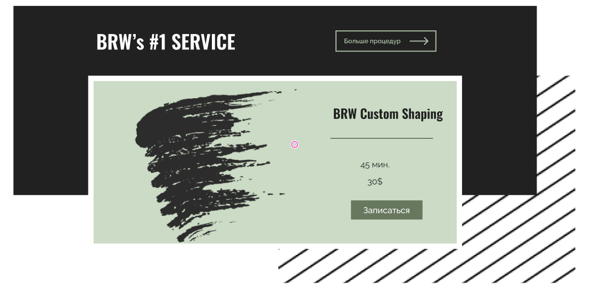

# 

# 2.12 СТРАНИЦА КАТАЛОГА УСЛУГ

**Каталог услуг** – это структурированный перечень услуг, предлагаемых покупателю. Обычно он включает в себя как услуги, доступные для заказа и потребления в настоящий момент времени, так и услуги, которые выводятся на рынок и станут доступны покупателю в обозримом будущем, а пока предназначены для формирования и оценки их спроса, а возможно и для формирования предварительных заказов (применимо для коммерческих поставщиков услуг).

Чтобы потенциальный покупатель мог легко ориентироваться на странице и быстро находить искомую услугу, каталог должен быть структурирован, то есть услуги должны сгруппированы по тематике.

В карточках каталога не должно быть текстовых нагромождений. Информацию об услуге нужно представить кратко и по существу.

Исходя из проведенного анализа, мы выяснили что на странице каталога услуг должны присутствовать: фильтр, упрощающий поиск покупателя и карточки с актуальной информацией об услуге. В карточке мы разместим название услуги, ее цену и время выполнения, а также кнопку, побуждающую записаться на прием. При нажатии на название услуги, покупатель будет попадать на страницу с подробным описание услуги и расписанием предстоящих сессии.

Начнем с того, что сделаем копию компонента заголовка и поменяем ему текст на “Наши услуги”. Затем создадим пять дочерних элементов компонента текста и один кнопки на залитом фоне. Два первых текстовых элемента послужат нам фильтром. Поменяем им текст на “Уход за бровями” и “Уход за ресницами”. Затем каждому из них применим параметр авто-макета и настроим отступы: 25px по бокам и 14px сверху и снизу. Для первого элемента настроим нижнюю границу толщиной 2px черного цвета. Объединим эти два текстовых элемента, зададим межэлементное расстояние в 10px и зададим получившейся группе нижнюю границу толщиной в 1px черного цвета с прозрачностью 50%. Данной группе применим авто-макет и зададим отступы в 20px.

Нам осталось создать карточку. В ней будет отображена вся необходимая информация об услуги и кнопка, помогающая быстро записаться на прием. У нас остались копии компонента текста. Поменяем им текст на название услуги, ее цена и время выполнение сессии. Сгруппируем их, выровняем по центру относительно друг друга и зададим межэлементный отступ в 10px. Затем поменяем копии кнопки текст на “Записаться на прием” в белом цвете, а саму кнопку зальем цветом #212121. Объединим получившуюся кнопку и предыдущую группу с текстом в одну общую группу и интервалом между элементами в 20px. Теперь эту группу поместим в еще одну, которой применен параметр авто-макета и настроены отступы в 30px со всех сторон и есть черная рамка толщиной в 1px.

Продублируем получившуюся карточку еще два раза, сгруппируем их все в одну группу с авто-макетом, у которого настроен отступ в 30px. У нас готова строка карточек. Если мы захотим получить вторую строку, то просто скопируем группу карточек, объединим их в одну группу и настроим им межэлементный интервал в 30px.

Теперь нужно собрать получившиеся заголовок, фильтр и карточки в полноценную секцию. Для этого сгруппируем все элементы, выровняем их по центру и середине относительно и настроим отступ в 50px.

# Разместим получившуюся группу в фрейм ровно посередине, так чтобы сверху был отступ в 30px и снизу в 80px. Фрейм зальем цветом #CBDBC5.

# 2.13 СТРАНИЦА: ПОДРОБНЕЕ ОБ УСЛУГЕ

# **Раздел «Услуга»** — это та страница, где появляется реальная возможность превратить посетителя в клиента. То, как продавец представляет свои услуги, может стать решающим фактором для посетителя сайта: сделать звонок или уйти в поисках более подходящего и привлекательного предложения.

Главная особенность страницы: **Услуга** — не товар, который можно измерить или потрогать. Именно поэтому потенциальный покупатель может сомневаться. Главная задача — привлечь внимание, подчеркнуть преимущества предложения, ликвидировать возражения и убедить сделать заказ.

Потенциальный покупатель без проблем должен найти интересующую его информацию об услуге. Следовательно, текста должно быть мало, но по существу.

Давайте посмотрим, что же нужно показать посетителю страницы.

Обязательные разделы — это заголовок, описание и призыв к действию.

**Лид**. Задача лида — объяснить клиенту, какая услуга ему предложена и какую проблему она способна решить. Чтобы привлечь внимание, у нас есть всего 8 секунд, поэтому лид должен заинтересовать и заставить читать текст дальше.

**Заголовок**. Он должен четко указывать, что мы предлагаем, — название услуги и главное преимущество.

**Описание**. Это главный блок. Он должен рассказать обо всем, что касается услуги, — этапах, особенностях ее оказания.

**Примеры**. Ими могут служить любые фактические доказательства, которые подчеркивают компетентность организации и вызывают доверие у читателя: портфолио, текстовые и видео-отзывы, сертификаты, дипломы, благодарственные письма и рекомендации от клиентов

**Призыв к действию**. Любой текст обязательно должен мотивировать читателя сделать выбор, совершить действие.

Призыв — это приглашение: заполнить форму, сделать звонок или заказать обратную связь, оставить заявку, перейти по ссылке, получить информацию, написать электронное письмо или сообщение в онлайн-чат.

Подведем итоги. Исходя из анализа мы видим, что на странице обязательно должны присутствовать: заголовок, описание услуги, галерея работ, календарь предстоящих сессий и конечно же кнопки, побуждающие к действиям.

Все используемые текстовые элементы для создания данной секции будут являться дочерними элементами заголовка и обычного текста. Между каждыми блоками будущего фрейма будет соблюдаться интервал в 30px. Каждый блок мы выполним через параметр авто-макета и зададим им внутренние отступы в 20px. Разместим весь текст по середине с выравниванием по центру. Секция будет состоять из пяти блоков: услуга, описание услуги, предстоящие сессии, правила отмены записи и контакты.

Начнем с создания первого блока, в котором будет содержаться вся необходимая информация о выбранной услуге. Заменим текст в заголовке на название услуги. Затем будет следовать текст краткого описания. Потом в строку будут располагаются такие элементы, как время выполнения сессии, цена и адрес салона. Завершать данный блок будет кнопка “Записаться”.

Следующим блоком будет своеобразная галерея, содержащая в себе: подзаголовок “Описание услуги”, текст полного описания услуги и несколько картинок - работы мастера.

Затем идет блок с расписанием предстоящих сессий в виде таблицы и кнопкой “Записаться”. Текстовым элементам поменяем текст на: дату, время, длительность сессии, фио сотрудника. Время и длительность сессии сгруппируем и расположим друг над другом. Получившуюся группу объединим с фио сотрудника и сделаем выравнивание по нижней границе, установив интервал между элементами в 140px. Затем сгруппируем эту группу с датой, и сделаем выравнивание по верхней границе, установив интервал между элементами в 50px. Установим этой группе параметр авто-маски и установим нижние и верхние отступы в 20x и нижнюю границу черного цвета толщиной в 0.5px.

Сделаем несколько копий получившейся строки будущей таблице и поместим их в группу с авто-макетом, у которого установлены отступу со всех сторон в 20x и рамка черного цвета толщиной в 1px.

И последние два блока - это правила отмены записи, где расположена инструкция, и контакты - номер служебного телефона, адрес электронной почты и адрес салона.

# 2.14 СТРАНИЦЫ ОНЛАЙН-ЗАПИСИ

Сейчас стали повседневным явлением электронные очереди и онлайн-запись на прием или услугу. Ведь многие медучреждения, SPA-центры и компании бьюти-сферы понимают, что теряют клиентов, которые не смогли дозвониться, так как администратор физически не в состоянии одновременно разговаривать с 3-мя,

5-ю и большим количеством клиентов. В отличие от программы, которая в состоянии одновременно обслуживать сотни клиентов. Посетитель в свою очередь планирует свой день и время на получение услуги.

А **онлайн-запись** — это самостоятельная запись клиента на прием с учетом настроенного графика работы без какой-либо обработки и подтверждения с обратной стороны. Зашел — Увидел — Записался.

Преимущества онлайн-записи:

* **Экономия времени специалиста**. Если у вас маленький бизнес и приходится лично работать с клиентами, то при наличии формы записи на сайте не придется прерываться на телефонный разговор с потенциальным клиентом. Когда человек записывается онлайн, он сразу видит актуальное расписание и сам решает, какая из свободных дат ему подойдет. **Возможность записи в любое время.** Актуально для тех, кто из-за своей дневной загруженности забывает вовремя позвонить и записаться, к примеру, на массаж. Поздно вечером, когда кому-то приходит в голову идея позвонить специалисту, заведение уже не работает.
* **Наглядность.** Всегда видно, сколько свободных мест осталось для записи. Если нужное время занято, то клиенту легко сориентироваться и забронировать другую дату.
* **Возможность собирать и хранить все данные о клиентах** в одном месте и не переживать о их потере. Информация о предыдущих посещениях всегда доступна

Подведем итоги анализа - онлайн-запись должна состоять из этапов:

1. Выбор услуги в каталоге услуг
2. Выбор адреса салона, сотрудника, даты и времени
3. Ввод сведений покупателя
4. Оплата услуги
5. письмо-подтверждение об успешной брони

Мы выполним все эти этапу в четыре страницы: страница с каталогом услуг, страница с календарем, страница с формой записи и страница с оформленной записью.

О странице с каталогом услуг было рассказано ранее в главе 2.12

Следующей будет **страница с календарем записей**.

Здесь у покупателя появляется возможность выбрать салон наиболее удобного местоположения из перечня предложенных и мастера. Также он выбирает дату приема и время, исходя из своих предпочтений. Сбоку выводиться сводка информации о выбранной услуге.

Секция для такой страницы будет состоять из трех блоков: фильтр, календарь и информация о записи, и будут строиться с помощью авто-макета. Все элементы секции будут являться дочерними элементами компонентов обычного текста и кнопки в рамке. Основным цветом текста будет #212121.

Начнем с первого блока. Тут будет располагаться название услуги в виде заголовка - кегль 36px. Затем маленькая инструкция о возможных действиях покупателя - кегль 20px. И фильтр адресов салонов и сотрудников, оказывающих выбранную услугу - кегль 14px и 16px. Расположим текстовые элементы со словами “фильтр”, “адрес” и “сотрудники”, в строку с отступами в 30px, сгруппируем их и выровняем по середине относительно друг друга. Затем сгруппируем заголовок и инструкцию, выровняем по левому краю, установим им отступы в 30px и нижнюю границу черного цвета, толщиной в 2px. Теперь объединим все получившиеся группы в одну и выровняем по левому краю.

Вторым блоком расположиться заголовок, побуждающий выбрать время и день - кегль 22px, календарь и таблица вариантов времени.

Для календаря понадобиться текстовый элемент, которому поменяем текст на название месяца и год. Так же нужны две векторные фигуры в виде стрелки, указывающей вправо и влево. Сгруппируем все получившиеся элементы в группу, выровняем по середине и установим равные отступы между ними. Далее нам нужен набор из семи текстовых элементов, которым поменяем текст на сокращения дней недели: “пн”, ”вт”, “ср” и т.д. Сгруппируем их, применим авто-макет и установим фиксированный отступ между элементами. Продублируем получившуюся группу шесть раз и будем менять текст элементам в соответствии с нумерацией дней месяца. Объединим группы в одну, применим авто-макет и установим отступ между элементами группы. Календарь готов.

Далее нам нужно сделать таблицу с вариантами времени. Для этого поменяем текст элементу на “00:00”, применим ему авто-макет и установим фиксированные внутренние отступы со всех сторон, а также черную рамку толщиной в 1px. Продублируем получившийся элемент несколько раз, расположим дубли по два в строку и объединим их в группу, которой зададим авто-макет и установим отступы между ее элементами.

Объединим получившиеся две группы в одну и настроим отступ. Блок готов.

Остался последний блок, в котором будет расположена информация о записи. Поменяем заголовку текст на “Информация о записи”, и разместим под ним в столбец с выравниванием по левому краю текстовые элементы: “Название услуги”, “адрес”, “сотрудник”, “длительность”, “цена”. Завершать данный блок будет кнопка в рамке “Дальше”.

По завершению всех действий на странице, клиент нажимает на кнопку “Дальше” и переходит на страницу с **формой записи**, где ему предстоит указать свои личные данные (имя, почта, телефон, сообщение) и нажать кнопку “оплатить”.

Секция для данной странице состоит из двух блоков. Первый - это форма для заполнения личных данных клиента. Вторая - та же сводка о записи, что была на странице с календарем, только появится пункт об итоге и кнопка поменяет свое назначение - “Оплатить”.

Форма практически ничем не отличается от той, что расположена в подвале сайта и служит для отправки отзывов клиентов. Поля мы копируем из секции, отвечающей за подвал сайта. Устанавливаем прозрачность заливки полей на 0, меняем цвет рамки на #212121 и размер полей на 600px.

Финальным этапом следует **страница подтверждения записи**. Тут покупателю отображается сообщение об успешной записи и собственно карточка записи.

Секция для этой странице будет состоять из двух блоков. В первом расположено поздравление с тем, что покупатель записался на прием и уведомление о том, что письмо-подтверждение было выслано человеку на эл.почту. Вторым же блоком будет являться карточка с датой записи и информацией об услуги.

Всего нам понадобиться девять дочерних элементов компонента текста и одна копия кнопки текста на фоне. Первым двум текстовым элементам поменяем текст на “Отлично, вы записаны!” и “Письмо-подтверждение выслано на ваш адрес”, изменим кегль шрифта: у первого на 36px, у второго на 24px. Объединим элементы в группу, выровняем по середине относительно друг друга и установим интервал в 40px.

У нас осталось семь неиспользованных копий. Трем из них поменяем текст на: “21”, “мая” и “сб 12:00”, и кегль: первому - 60px, второму - 36px а третьему - 22px. Между датой и днем недели разместим черную векторную прямую под углом в 0 градусов и на расстоянии 20px. Объединим все получившиеся элементы в группу и выровняем их посередине.

Для последних четырех элементов зададим текст: “Название услуги”, “45 мин.”, “30 р” и “адрес салона”. Разместим их аналогичным путем, только к конечной группе присоединиться кнопка с черным фоном и белым текстом “Добавить в мой Goole Календаот”.

Между получившимися группами разместим векторную прямую высотой 202 px. Сгруппируем все три элемента, установим промежутки между ними в 80px. Применим к получившейся группе параметр авто-макета, установим черную рамку в 1px и отступа в 50x.

Объединим группу с поздравлением и группу с информацией об услуге в одну и установим интервал в 40px. Разместим получившуюся группу в фрейм, так чтобы сверху был отступ в 60px а снизу в 40px и сделаем выравнивание по середине.

# 2.15 ЛИЧНЫЙ КАБИНЕТ КЛИЕНТА

Личный кабинет на сайте — это раздел, доступный только авторизованному пользователю.

**Зачем нужен личный кабинет**

Многие сервисы предоставляют определенные виды услуг только тем пользователям, которые у них зарегистрированы.

Причин может быть несколько:

1. Регистрационные данные можно использовать как готовую базу потенциальных клиентов для продвижения своего продукта. Например, многие производители ПО предлагают бесплатно тестовые версии программ на какой-то период взамен на электронный адрес.

2. Обстоятельства оказания услуг, требующие соблюсти некие законы и действовать в рамках правового поля. В этом случае при регистрации обязательным условием является подписание публичных договоров оферты и прочей документации.

3. Конфиденциальность личной и финансовой информации. При проведении сделок, в которых участвуют платежные системы, системы регистрации и бронирования, требующие предоставления персональных данных, сервис обязательно потребует подтверждения прав.

Чтобы получить доступ в профиль, ресурс должен создать его для вас. **Этапы:**

**Шаг 1** Нужно пройти процесс регистрации: заполнить все соответствующие формы, прочитать и выразить согласие с электронными соглашениями, если это необходимо.

**Шаг 2** Итогом первой ступени для вас будет логин и пароль, с помощью которых вы сможете проходить процесс аутентификации. Современные технологии позволяют также осуществлять вход через существующие аккаунты в популярных социальных сетях.

**Шаг 3** Пользователь может полноценно пользоваться всеми доступными опциями для зарегистрированных клиентов.

**Какие преимущества у авторизованного посетителя сайта?**

Без входа в личный профиль: человек может выбирать, сравнивать товары, класть их в корзину.

После аутентификации: совершить покупку, оплатить заказ, отслеживать статус заказа, оставить комментарий или отзыв.

Пользователю доступны все функции сервиса. Он может формировать заказ, вносить корректировки, отменять, запрашивать дополнительные условия, просматривать историю, вести переписку.

**Какую пользу несут в себе личные кабинеты для организации?**

Персональный аккаунт создают, когда требуется идентифицировать конкретного посетителя, предоставить ему сервис, связанный с конфиденциальностью передачи данных.

Например:

1. По правилам сайта оставить отзывы на сайте могут только зарегистрированные посетители. К подобным высказываниям выше доверие.

2. Публикации на форумах также требуют регистрации. В данном случае эта мера, связанная с законодательством об ответственности за распространение информации.

3. Онлайн-магазины и сервисы продажи услуг.

Итак, подведем итоги. На нашем сайте у авторизованного посетителя должен быть личный кабинет в котором будут отображены личные данные человека (имя, фамилия, эл.почта, телефон). Также должен быть аватар человека и виртуальное имя - логин. Для удобства постоянных клиентов должна быть отдельная страница, хранящая историю покупок - записей. Все элементы для создания страниц буду являться дочерними элементами компонентов обычного текста и кнопки с фоном.

Секция для страницы аккаунта будет состоять из двух блоков. Первый блок - это карточка профиля и две кнопки указывающие на какой из двух страниц (мой аккаунт и мои записи) посетитель находиться. Вторым блоком будет являться основная информация о владельце кабинета.

Начнем с блока с карточкой профиля. Поменяем текст в дочернем элементе текста на “логин владельца”. Затем разместим над этим элементом векторную фигуру круга 100px на 100px, наложив на нее любую картинку с помощью параметра маски. Сгруппируем получившиеся элементы в группу, применим к ней параметр авто-макета и установим одинаковые со всех сторон отступы, а также черную рамку толщиной в 1px. Под получившейся группой разместим два дочерних элемента кнопки с фоном и установим им рамки черные толщиной в 1px. Поменяем им текст на “Мои записи” и “Мой аккаунт”. Для первой кнопки снизим прозрачность заливки до нуля, а для второй установим цвет фона #67785f.

Теперь создадим второй блок - с личными данными владельца аккаунта. Поменяем текст текстового элемента на “Мой аккаунт”. Под ним расположим мини-инструкцию действий - “Обновите и отредактируйте информацию, которой вы делитесь с обществом”. Под ним будет находиться напоминание о том, адрес какой эл.почты привязан для входа и напоминание о том, что менять адрес почты нельзя. Затем разместим четыре заполненных поля (имя, фамилия, эл.почта и номер телефона), а под ними две кнопки “Сбросить” и “Обновить”.

На странице “Мои записи” будет располагаться тот же блок с профилем владельца аккаунта. А вместо личных данных будет заголовок “Управление записями” и фильтр с кнопками - “В будущем” и “История”. Сюда будут добавляться данные о сделанных заказах и сохраняться уже купленные и посещенные сессии.

# 2.16 АДАПТИВНЫЙ ВЕБ-ДИЗАЙН

**Адаптивный веб-дизайн** — дизайн веб-страницы, обеспечивающий правильное отображение сайта на различных устройствах, подключенных к интернету, и динамически подстраивающийся под заданные размеры окна браузера.

**Адаптивность** — это способность сайта «подстраиваться» под различные технические условия (а именно, под размеры экрана пользовательского устройства). Адаптивный сайт хорошо смотрится и на десктопном мониторе (обычный ПК), и на планшетном компьютере, и на экране смартфона. Причем качество отображения не зависит ни от диагонали, ни от позиционирования экрана.

**Адаптивная верстка** — это такой способ создания веб-страниц, при котором они автоматически подстраиваются под размеры и ориентацию экрана устройства, а их дизайн варьируется в зависимости от действий пользователя.

**Цель адаптивной верстки** — добиться того, чтобы сайт оставался удобным и обеспечивал конверсию при загрузке на разных устройствах.

**Почему важен адаптивный дизайн**

Сегодня около 50% пользователей посещают сайты с гаджетов — смартфонов, планшетов. Мобильная аудитория постоянно растет, и игнорировать ее потребности нельзя. Вот почему разработчики адаптируют сайты под портативные устройства.

Вопрос об адаптивности поднимается в обязательном порядке — это один из пунктов брифа на разработку сайта, который веб-студия высылает клиенту в самом начале сотрудничества.

## **Фактор юзабилити**

Современные сайты конкурируют между собой, борясь за внимание и расположение людей. При этом пользователи все более критично относятся к тому, насколько удобно взаимодействовать с тем или иным ресурсом. Чем проще и комфортнее на сайте — тем больше привлекаемая им аудитория.

Не адаптированные (фиксированные) сайты плохо приспособлены к тому, чтобы демонстрироваться на мобильных устройствах. В лучшем случае, чтобы посмотреть страницу полностью, приходится использовать горизонтальную прокрутку. Текст зачастую не читается, а изображения занимают весь экран.

Совершить какое-либо конверсионное действие (например, заполнить форму заявки) на не адаптированном сайте и вовсе проблема.

**Основные особенности, которые нужно учитывать при создания адаптивного дизайна сайта:**

## 1.Чем различается дизайн для разных экранов?

На маленьких экранах многие элементы уменьшают. Но если бы весь десктопный сайт на смартфоне просто уменьшился, вряд ли пользователь смог бы что-то разглядеть. Поэтому размер элементов меняют не прямо пропорционально размеру экранов, а незначительно, чтобы было удобно читать и смотреть. А чтобы всё уместить, изменяют расположение блоков.

На экране ПК пользователь, не перелистывая, видит много информации: заголовки, тексты, картинки, иконки, кнопки. Со смартфона одновременно видно меньше элементов — всё рассчитано на скроллинг.

Блоки чаще всего располагают вертикально один за другим. А менее значимые элементы скрывают, например, в контекстное меню — чтобы не загромождать пространство. При необходимости пользователь может кликнуть на меню и добраться до нужного элемента.

2. Функциональность адаптивных сайтов различается на разных устройствах?

Обычно все версии идентичны. Люди привыкли делать со смартфонов всё то же самое, что и с компьютера: от покупок в интернет-магазинах до рабочей коммуникации. С какого бы устройства человек ни зашёл на сайт, он не должен быть ограничен.

Но это идеальный расклад. В действительности иногда функциональность для смартфонов урезают. Скажем, расширенный поиск со множеством параметров трудно сделать удобным на маленьком экране.

**Основные действия при создании адаптивного дизайна сайта:**

#### Доработать шапку, меню и стили

Некоторые элементы полноформатных страниц можно скрыть для мобильных устройств, либо вместо них выводить другие, более компактные. Например, создать удобный модуль поиска, меню навигации главной страницы, добавить кнопки «Вверх» и «Назад». Сделать так, чтобы пользователю было просто нажать пальцем на любую ссылку или выбрать нужный элемент в меню. С телефона будет удобен формат меню «гамбургер». Оно состоит из трех полосок в углу экрана: при клике открывается полная версия. Уменьшите логотип и другие элементы шапки, чтобы она не занимала весь экран.

#### Сократить количество контента

Убрать с сайта те элементы, которые мы полностью скрываем от пользователя. Это увеличит скорость загрузки страницы. Если какой-то контент не очень важен, скроем его под кнопку «Узнать подробнее». Это поможет не загружать информацией пользователя, который бегло просматривает сайт.

#### Размещение блоков секция

Расположим блоки вертикально, чтобы пользователю было комфортно искать нужную информацию.

#### Уменьшение шрифтов

Шрифты на страницах уменьшить на несколько пикселей, чтобы посетитель не напрягал глаза, пытаясь чтото разглядеть. Если даже после уменьшения кегля шрифта, результат выглядит нагроможденным, лучше часть элементов перенести на следующие строки.

**Адаптивный дизайн сайта с помощью шаблонов Wix**

***Рис. 18 Кнопки настройки адаптации Wix***

В Wix есть более пятисот дизайнерских шаблонов, оптимизированных для смартфонов. Все они сгруппированы по категориям, например, бизнес, электронная коммерция, креативные сайты. Добавьте панель быстрых действий на мобильную версию сайта: так пользователи смогут мгновенно связаться с вами со смартфонов. Выберите, какие действия вы хотите отображать в панели быстрых действий, настройте дизайн под стиль вашего сайта.

# 2.17 РАБОТА С КОНСТРУКТОРОМ WIX

Конструктор Wix предлагает создать сайт разными способами — в том числе с помощью системы искусственного интеллекта. Но у нас всегда остается возможность внести изменения вручную с помощью мощных инструментов кастомизации, доступных в визуальном редакторе.

Сайты любого типа на Wix создаются одинаково. Различия появляются на этапе настройки, потому что, например, блог и интернет-магазин выполняют разные задачи и требуют разной функциональности. Но общих моментов очень много.

**Регистрация** на платформе Wix занимает несколько минут. Для создания учётной записи можно использовать электронную почту или аккаунты Facebook и Google. Достаточно придумать пароль от аккаунта и подтвердить регистрацию с помощью ссылки, которая придёт в письме от Wix.

После авторизации нажмем **«Создать сайт»**. Появится окно с выбором типа проекта. От того, какой пункт мы выберем, зависит содержание каталога шаблонов. Мы делаем салон красоты с оказанием услуг и нажмем соответствующий пункт.

Следующее окно — выбор способа создания сайта. ***Рис. 14 Способ создания сайта***

Есть два подхода:

* Технология Wix ADI — искусственный интеллект задаёт несколько уточняющих вопросов и на основании предоставленной информации формирует интерфейс сайта.
* Ручное создание сайта: выбор шаблона и доведение его до ума в визуальном редакторе.

Использование первого подхода не исключает второй способ. После работы Wix ADI мы всё равно попадем в визуальный редактор, где сможем настроить внешний вид сайта.

Давайте посмотрим, какими возможностями обладает искусственный интеллект **конструктора**.

Для подбора подходящих макета нам будет задаваться ряд вопросов (есть возможность их пропускать):

1. Сфера деятельности — например, интернет-магазин бытовой техники.

2. Какие функции нужны: чат, блог, видео, лента Instagram, события, онлайн-запись и т.д. Нужно выделить подходящие виджеты.

***Рис. 16 Функции сайта***

3. Название бизнеса или сайта — Например, «Лучшая бытовая техника».

4. Ссылки на старый сайт или страницу компании в Google Places для импорта текстов и фотографий (если такой контент есть).

5. Информация о сайте: логотип, электронная почта администратора, адрес, телефон, аккаунты в соцсетях.

6. Тип шаблона, который нравится. ***Рис. 15 Шаблоны сайта***

7. Дизайн главной страницы, который нам нравится.

После выбора опций Wix ADI самостоятельно соберёт отмеченные нами блоки, применит к ним тип шаблона и дизайн главной страницы, а также заполнит список контактов. Результат работы мастера откроется в визуальном редакторе.

## **Настройка функциональности и дизайна**

В визуальном редакторе будет шаблон с демонстрационным контентом. Все элементы, которые мы видим на экране, можно изменить, переместить или удалить. При наведении курсора на блок появляются инструменты для управления им. Если это текстовый элемент, то мы можем тут его переписать, изменить шрифт, начертание, размер букв, форматирование, цвет и другие параметры. У крупных блоков больше настроек — можно, например, выбирать способ отображения содержимого или добавлять анимацию.

Панель инструментов редактор состоит из 7 разделов:

* «Меню и страницы» — здесь вы добавляете новые страницы и управляете отображением ссылок в меню навигации. ***Рис. 17 Дизайн меню Wix***
* «Фон» — управление фоном каждой страницы. Можно залить её цветом, добавить фото или видео.
* «Добавить» — каталог элементов интерфейса. Нужно добавить кнопку — просто перетащите ее из этого списка на рабочее пространство. Элементов огромное количество, от простой фотографии до полноценной формы онлайн-записи, которая настраивается отдельно.
* Wix App Market — магазин приложений Wix. Позволяет расширить стандартную функциональность конструктора. Через него подключаются онлайн-чаты, поиск по сайту, различные формы, всплывающие окна и другие сложные элементы.
* «Медиа» — инструменты для загрузки файлов, а также каталог бесплатных фото и видео.
* «Блог» — отдельный модуль для управления блоковой функциональностью. Через него вы будете создавать и редактировать посты, сортировать их по категориям, скрывать или удалять.
* «Интернет-магазин» — модуль для управления товарами и продажами. Позволяет настроить все аспекты работы онлайн-магазина, в том числе способы оплаты и доставки заказов.

Для настройки сайта не требуются специальные знания. Мы можем полностью управлять интерфейсом вручную, добавляя, перетаскивая и видоизменяя элементы. Изменения сохраняются автоматически.

**Внедрение инструментов для онлайн-записи.**

Добавим возможность онлайн-записи, чтобы посетители могли заказывать и оплачивать услуги прямо на сайте. С помощью Wix Bookings мы за несколько минут сможем подготовить к продаже нужные нам услуги.

Wix Bookings - это приложение для онлайн-записи Wix.

Wix bookings легко настраивается, всего три шага и на нашем сайте появится полноценный сервис бронирования с описанием, ценами и привязкой к календарю. Для бронирования доступно только то время, которое мы установим в настройках.

Вот подробный порядок действий:

1. Создать услугу — например, ламинирование ресниц.

2. Добавить мастеров, оказывающих услугу

3. Обозначить доступность сервиса — указать часы работы компании или график каждого отдельного члена команды.

4. Настроить то, как заказы будут отображаться на сайте.

5. Выберем удобный способ вывода средств. Используя Wix Bookings, мы сможем выводить средства с помощью надежной и безопасной онлайн-системы.

6. Добавить важные детали — наш адрес, предпочтительную валюту или часовой пояс.

7. Перейти на премиум-план, чтобы получить доступ ко всем возможностям Wix Bookings.

Забронированные встречи автоматически синхронизируются с календарем админа и календарём клиента. Если клиент забронирует встречу, админ получит уведомление в режиме реального времени. Кроме того, админу будет доступна важная информация о клиенте — контакты, день рождения и другая релевантная информация, которая поможет обеспечить высокий уровень обслуживания.

***Рис. 18 Кнопки настройки адаптации Wix***

Редактор Wix позволяет также отдельно настраивать **мобильную версию сайта**.

Важно, что мы не создаем новые страницы с дублирующим контентом, а лишь настраиваете отображение блоков в зависимости от разрешения экрана пользователя, то есть делаем дизайн адаптивным.

Чтобы переключиться в режим мобильного редактора, нажмем на значок смартфона на верхней панели Wix. Сначала появится мастер настройки, который поможет установить основные параметры:

* выбрать, с какой стороны открывается меню в мобильной версии: сверху, слева, справа;
* указать, что происходит с шапкой сайта при прокручивании: прокручивается вместе с контентом, исчезает, становится прозрачной или фиксируется сверху;
* выбрать расположение иконок быстрый действий (позвонить, написать): сбоку, внизу, скрыть с сайта;
* добавить кнопку «Наверх» или отказаться от её использования.

После выбора этих параметров мы попадем в мобильный редактор. Он предоставляет тот же набор инструментов, что и редактор полной версии сайта. Однако шаблон выглядит иначе — как его придумал для смартфонов дизайнер.

Если мы уже правили сайт в полной версии, то на мобильном он может выглядеть не лучшим образом. Чтобы быстро исправить появившиеся ошибки (например, съехавшие блоки или слишком мелкий текст), откроем вкладку «Оптимальный вид страницы» в боковом меню и нажмите «Оптимизировать». Редактор самостоятельно изменит интерфейс так, чтобы он хорошо выглядел в мобильной версии. Если результат не понравится, можно отменить автоматическую оптимизацию или исправить отдельные моменты вручную.

При редактировании нужно помнить об одной особенности конструктора Wix. Изменения, внесенные в полную версию сайта, применяются на мобильной версии. Но обратной связи нет. Если мы правим блоки в мобильной версии, то к полной версии они не применяются.

# 2.18 ДОМЕН И ПУБЛИКАЦИЯ САЙТА

## **Подключение домена**

По умолчанию сайту задаётся домен третьего уровня, в котором указан конструктор Wix. Чтобы подключить домен второго уровня, нам нужно будет перейти на премиум-тариф. Есть две линейки тарифов — для сайтов и электронной коммерции. Стоимость пакетов услуг для сайтов — от 160 до 750 рублей в месяц. Для работы интернет-магазина нужны тарифы линейки электронной коммерции, они стоят от 600 до 1400 рублей.

Разница в ценах премиум-пакетов обусловлена функциональностью, которую они предоставляют, — например, пропускная способность, объем места на диске, отключение рекламы конструктора.

### Публикация сайта

Сайт можно опубликовать в любое время из верхней панели инструментов редактора. Даже после публикации сайт можно редактировать без ограничений. Каждый раз, когда вы вносите изменения, просто опубликуйте сайт снова, чтобы отобразить их.

***Рис. 19 Кнопки сохранения и публикации сайта Wix***

#### Чтобы опубликовать сайт:

* Нажмите «Опубликовать» в правом верхнем углу редактора.
* (Необязательно) Нажмите «Перейти», чтобы перейти на опубликованный сайт.
* Нажмите Готово, чтобы вернуться в редактор.

### Предпросмотр сайта

Вы можете заранее просмотреть свой сайт перед публикацией, чтобы увидеть, как он будет выглядеть для посетителей. Это отличный способ проверить, как выглядят новые изменения и обновления, прежде чем публиковать их.

#### Чтобы просмотреть сайт:

* Нажмите Предпросмотр в правом верхнем углу редактора.
* Просмотрите свой сайт.
* Нажмите «Назад в редактор», чтобы вернуться в редактор.

# **ГЛАВА 3 ТЕХНИКА БЕЗОПАСНОСТИ**

За компьютером мы проводим достаточно большой промежуток времени, потому обязаны следовать всем правилам и нормам работы с ним, которые прописаны в документации по технике безопасности.

Вредных факторов работы за компьютером есть достаточно много. Все они в разной степени влияют на наш организм, создавая угрозу его правильному функционированию. Среди таких факторов выделяют:

* Нагревание деталей и поверхности компьютера в процессе активной эксплуатации, что приводит к повышению уровня температуры в помещении.
* Высокая зрительная нагрузка при продолжительной работе.
* Монотонность рабочего процесса.
* Риск поражения электрическим током при неправильной эксплуатации или игнорировании фактов поломки техники.
* Ухудшение зрения при условии плохого освещения рабочей зоны.
* Высокий уровень контраста и блеска экрана, что пагубно влияет на зрение работника.

Основные требования, которые прописаны в документации по безопасности труда при работе за компьютером, затрагивают многие вопросы, которые напрямую влияют на состояние нашего организма. Основные требования гласят:

* Следование общим правилам использования компьютерной техники.
* Соблюдение микроклимату помещения, в котором проводиться работа за компьютером.
* Соблюдение уровня шума, который исходит от компьютерной техники.
* Соблюдение уровня освещения при работе с компьютерной техникой.
* Соблюдение нормы электромагнитных полей.
* Прохождение медицинской комиссии людей чья деятельность связана с регулярной работой за компьютером.

Для того, чтобы работа за компьютером негативно не сказалась на здоровье, нужно соблюдать ряд требований до, во время работы за этим видом техники и после окончания. До начала работы нужно:

* Проверить исправность розеток, проводов и кабелей компьютера.
* Убедиться в заземлении техники.
* Проверить, работает ли компьютер.

Очень важно соблюдать и меры безопасности во время работы за компьютером. Основные правила гласят:

* Не трогать компьютер и системный блок мокрыми руками.
* Не класть на корпус компьютера посторонние предметы.
* Самостоятельно чистить системный блок от пыли и грязи, при условии его подключения к напряжению.
* Если вы обнаружили неполадки в работе компьютера – немедленно прекратить работу за ним и выключите его.
* При эксплуатации компьютера, соблюдать все рекомендации производителя.
* Не включать или выключать компьютер из розетки без особой надобности и во время рабочего процесса.

После завершения работы за компьютером, работник обязан:

* Выключить компьютер из сети, соблюдая все правила безопасности.
* Убедиться в том, что компьютер не работает.
* При помощи влажной ткани очистить поверхность техники.

Все вышеперечисленные меры безопасности помогут максимально эффективно использовать компьютер в рабочей деятельности и не причинить вреда своему здоровью

**ЗАКЛЮЧЕНИЕ**

В процессе выполнения выпускной квалификационной работы был разработан веб-сайт салона красоты «de la lune», основная функциональность которого заключалась во взаимодействии потенциальных клиентов и самой компании «de la lune», итогом чего могло послужить посещение данного заведения.

В процессе выполнения работы были решены поставленные задачи:

а) Составлен общий план разработки

б) Рассмотрена компания «de la lune», вид её деятельности

в) Проанализированы веб-сайты схожих компаний

г) Разработка структуры веб-сайта

д) Создан макета веб-сайта

В результате изучения данного направления были созданы и описаны главные составляющие сайта салона красоты «de la lune»:

а) Современный и удобный дизайн

б) Качественное отображения контента веб-сайта

в) Кроссбраузерность веб-сайта

г) База данных под разные аспекты веб-сайта

д) Вывод и взаимодействие с товарами

е) Система регистрации пользователя

Подвергнув анализу выпускную квалификационную работу, можно сказать, что поставленные задачи, соответствующие главной цели, были решены.

**СПИСОК ЛИТЕРАТУРЫ**

**Электронные ресурсы:**

* Гид по фигме для начинающих веб-дизайнеров.   
  URL: <https://tilda.education/articles-figma>
* - Стиль сайтов

URL: <http://m-elek.h1n.ru/web/design/web-style.html>

* Инструмент создания палитры.   
  URL: <http://colormind.io/>
* Цветовая схема для сайта.   
  URL: https://skillbox.ru/media/design
* Выбор шрифтов для сайта.   
  URL: <https://habr.com/ru/post/350966/>
* Статья – что такое шапка сайта.   
  URL: <https://www.canva.com/ru_ru/obuchenie/shapka-sajta/>
* Статья – что такое главная страница сайта.   
  URL: https://semantica.in/blog
* Статья – что такое промо-сайт.   
  URL: <https://idbi.ru/blogs/blog/sozdanie-promo-saytov>
* Статья – что такое подвал сайт.   
  URL: https://liderpoiska.ru/blog/footer
* Статья - дизайн шапки сайта в wix.   
  URL: https://support.wix.com/ru/article
* Статья – что такое услуги.   
  URL: <https://www.etxt.ru/subscribes/kak-pisat-tekst-dlya-stranicy-uslugi/>
* Статья – что такое онлайн-запись.   
  URL: <https://workspace.ru/blog/kak-sdelat-onlayn-zapis-na-sayte-dlya-klientov/>
* Статья – что такое личный кабинет.   
  URL: <https://semantica.in/blog/lichnyj-kabinet-na-sajte.html>
* Статья – что такое адаптация.   
  URL: https://blog.calltouch.ru/kak-adaptirovat-sajt-pod-mobilnye-ustrojstva-metody-adaptaczii-primery/
* Статья – что такое адаптация сайта.   
  URL: <https://skillbox.ru/media/design/adaptivnyy-dizayn-responsiv-i-mobilnaya-versiya/>
* Статья – как создать сайт с услугами за 10 шагов в wix.   
  URL: <https://ru.wix.com/blog/2021/03/kak-sozdat-sait-dlya-prodazhy-uslug>
* Статья – работа с инструментами wix.   
  URL: <https://uguide.ru/kak-sozdat-sajt-na-wix>
* Статья – публикация сайта в wix.   
  URL: https://support.wix.com/ru/article
* Статья – wix-bookings.   
  URL: <https://www.wix-pro.com/post/wix-booking>
* Статья об основных косметических услугах салонов красоты, связанных с ресницами.   
  URL: <https://www.anna-key.ru/blog/luchshie-protsedury-dlya-resnits/>
* Статья об основных косметических услугах салонов красоты, связанных с бровями.   
  URL: <https://www.anna-key.ru/blog/protsedury-dlya-brovey/>

**ПРИЛОЖЕНИЯ**

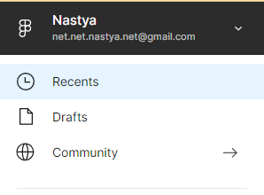 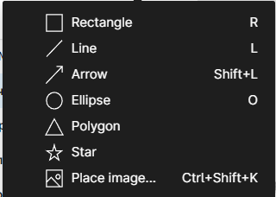

Рис 1.  меню менеджера файлов Рис 3. Векторные формы



Рис 2. Панель инструментов

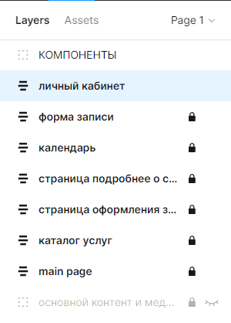 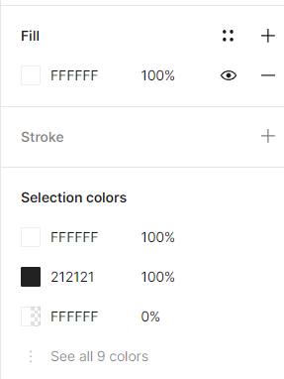

Рис 4. Панель управления слоями Рис. 5 Панель установки цвета

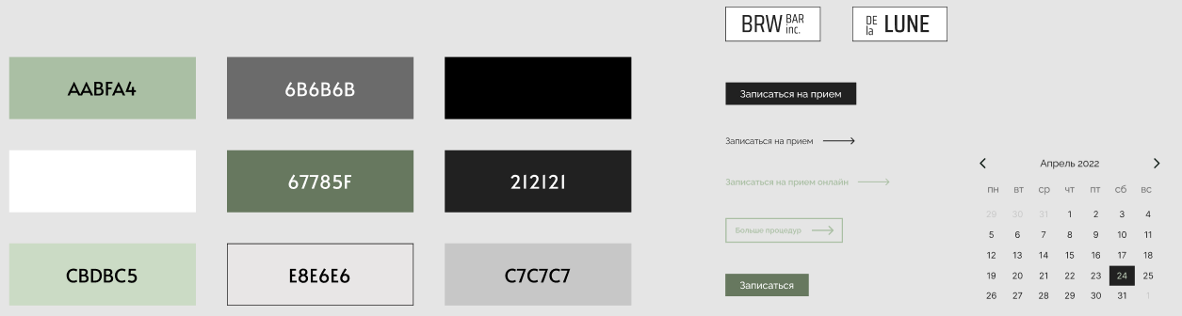

Рис. 6 Компоненты макета

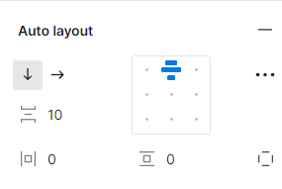 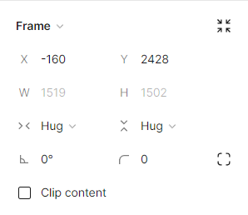

Рис. 7 Панель параметров авто-макета Рис.8 Панель управления разметкой

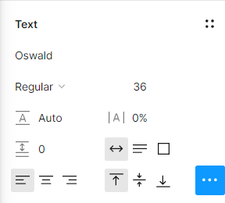 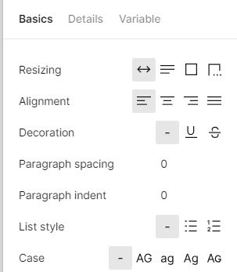

Рис.9 Панель стилей текста Рис.10 Панель управления разметкой текста



Рис.11 Шапка сайта

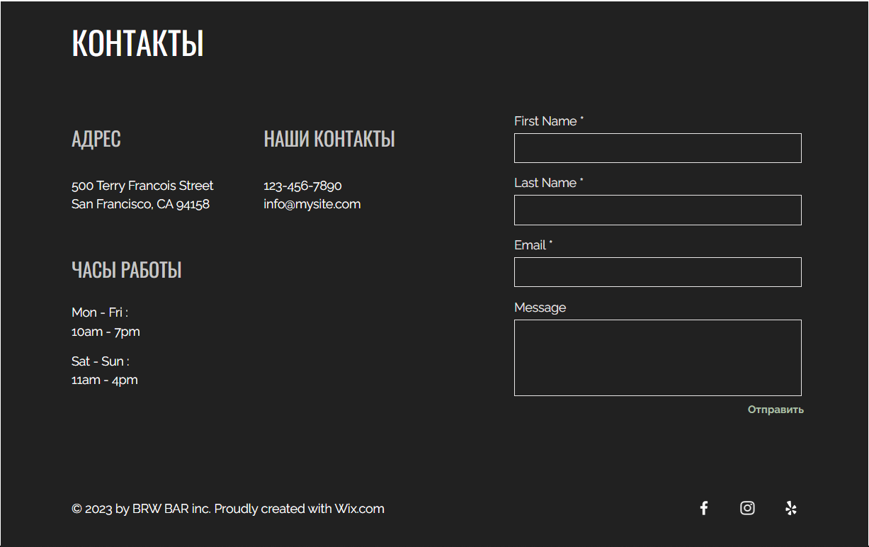 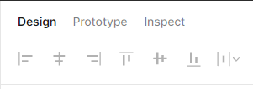

Рис. 12 Подвал сайта Рис. 13 Инструменты выравнивания

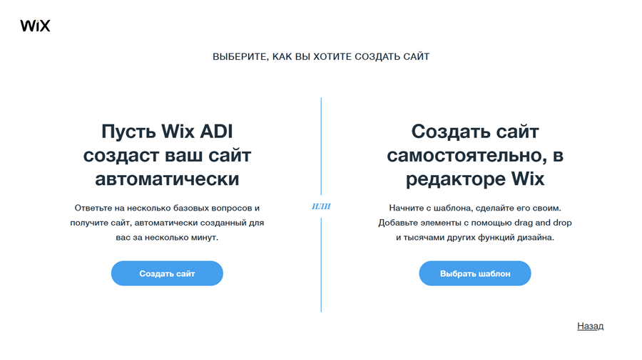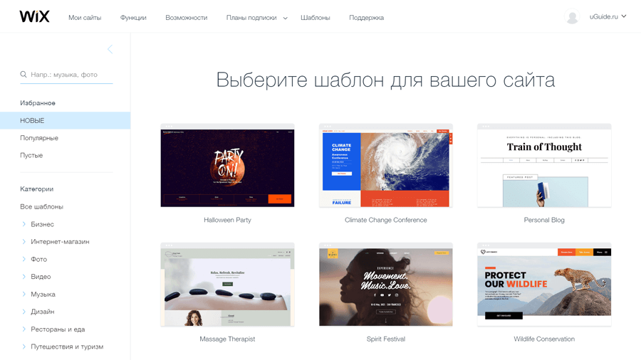

Рис. 14 Способ создания сайта Wix Рис. 15 Шаблоны сайта Wix

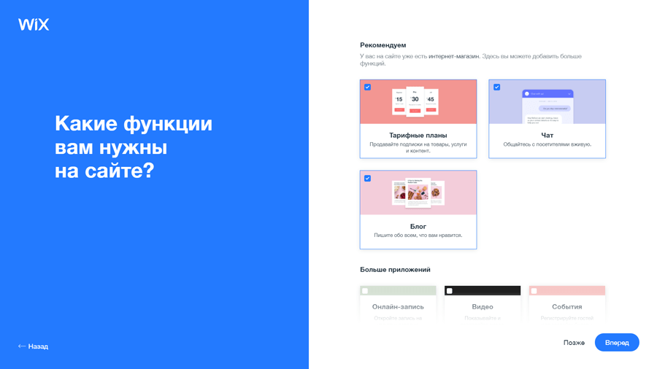 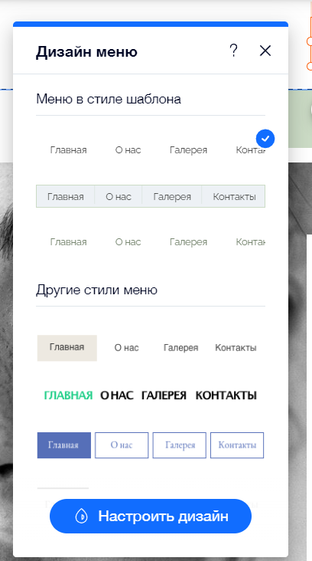

Рис. 16 Функции сайта Wix Рис. 17 Дизайн меню Wix

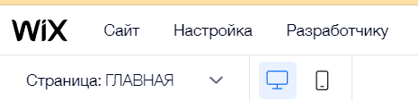

Рис. 18 Кнопки настройки адаптации Wix



Рис. 19 Кнопки сохранения и публикации сайта Wix